Práctica de laboratorio: diseño e implementación de direccionamiento IPv4 con VLSM

1. Topología

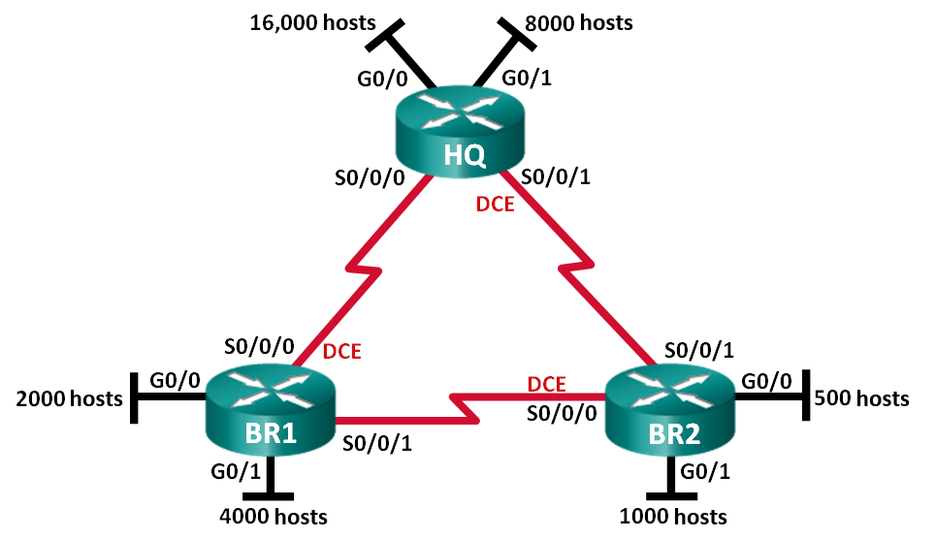

1. Objetivos

Parte 1: examinar los requisitos de la red

Parte 2: diseñar el esquema de direcciones VLSM

Parte 3: realizar el cableado y configurar la red IPv4

1. Información básica/situación

La máscara de subred de longitud variable (VLSM) se diseñó para conservar direcciones IP. Con VLSM, una red se divide en subredes, que luego se subdividen nuevamente. Este proceso se puede repetir varias veces para crear subredes de distintos tamaños, según el número de hosts requerido en cada subred. El uso eficaz de VLSM requiere la planificación de direcciones.

En esta práctica de laboratorio, se le asigna la dirección de red 172.16.128.0/17 para que desarrolle un esquema de direcciones para la red que se muestra en el diagrama de la topología. Se usará VLSM para que se pueda cumplir con los requisitos de direccionamiento. Después de diseñar el esquema de direcciones VLSM, configurará las interfaces en los routers con la información de dirección IP adecuada.

**Nota:** los routers que se utilizan en las prácticas de laboratorio de CCNA son routers de servicios integrados (ISR) Cisco 1941 con IOS de Cisco versión 15.2(4)M3 (imagen universalk9). Pueden utilizarse otros routers y otras versiones del IOS de Cisco. Según el modelo y la versión de IOS de Cisco, los comandos disponibles y los resultados que se obtienen pueden diferir de los que se muestran en las prácticas de laboratorio. Consulte la tabla Resumen de interfaces del router que se encuentra al final de esta práctica de laboratorio para obtener los identificadores de interfaz correctos.

**Nota**: asegúrese de que los routers se hayan borrado y no tengan configuraciones de inicio. Si no está seguro, consulte con el instructor.

1. Recursos necesarios

* 3 routers (Cisco 1941 con IOS de Cisco versión 15.2(4)M3, imagen universal o similar)
* 1 computadora (con un programa de emulación de terminal, como Tera Term, para configurar los routers)
* Cable de consola para configurar los dispositivos con IOS de Cisco mediante los puertos de consola
* Cables Ethernet (optativo) y seriales, como se muestra en la topología
* Calculadora de Windows (optativo)

Parte 1: examinar los requisitos de la red

En la parte 1, examinará los requisitos de la red y utilizará la dirección de red 172.16.128.0/17 para desarrollar un esquema de direcciones VLSM para la red que se muestra en el diagrama de la topología.

**Nota:** puede utilizar la aplicación Calculadora de Windows y la calculadora de subredes IP de www.ipcalc.org como ayuda para sus cálculos.

1. determinar la cantidad de direcciones host disponibles y la cantidad de subredes que se necesitan.

¿Cuántas direcciones host se encuentran disponibles en una red /17? **32766**

¿Cuál es la cantidad total de direcciones host que se necesitan en el diagrama de la topología? **31506**

¿Cuántas subredes se necesitan en la topología de la red? **9**

1. determinar la subred más grande que se necesita.

Descripción de la subred (p. ej., enlace BR1 G0/1 LAN o BR1-HQ WAN) **HQ G0/0 LAN**

¿Cuántas direcciones IP se necesitan en la subred más grande? **16000**

¿Cuál es la subred más pequeña que admite esa cantidad de direcciones? **18 o 255.255.192.0**

¿Cuántas direcciones host admite esa subred? **16382**

¿Se puede dividir la red 172.16.128.0/17 en subredes para admitir esta subred? **Si**

¿Cuáles son las dos direcciones de red que se obtendrían de esta división en subredes?

**172.16.128.0/18**

**172.16.192.0/18**

Utilice la primera dirección de red para esta subred.

1. determinar la segunda subred más grande que se necesita.

Descripción de la subred **HQ G0/1 LAN**

¿Cuántas direcciones IP se necesitan para la segunda subred más grande? **8000**

¿Cuál es la subred más pequeña que admite esa cantidad de hosts?

**19 o 255.255.224.0**

¿Cuántas direcciones host admite esa subred? **8190**

¿Se puede volver a dividir la subred restante en subredes sin que deje de admitir esta subred? **Si**

¿Cuáles son las dos direcciones de red que se obtendrían de esta división en subredes?

**172.16.192.0/19**

**172.16.224.0/19**

Utilice la primera dirección de red para esta subred.

1. determinar la siguiente subred más grande que se necesita.

Descripción de la subred **BR1 G0/1 LAN**

¿Cuántas direcciones IP se necesitan para la siguiente subred más grande? **4000**

¿Cuál es la subred más pequeña que admite esa cantidad de hosts? **20 o 255.255.240.0**

¿Cuántas direcciones host admite esa subred? **4094**

¿Se puede volver a dividir la subred restante en subredes sin que deje de admitir esta subred? **SI**

¿Cuáles son las dos direcciones de red que se obtendrían de esta división en subredes?

**172.16.224.0/20**

**172.16.240.0/20**

Utilice la primera dirección de red para esta subred.

1. determinar la siguiente subred más grande que se necesita.

Descripción de la subred **BR1 G0/0 LAN**

¿Cuántas direcciones IP se necesitan para la siguiente subred más grande? **2000**

¿Cuál es la subred más pequeña que admite esa cantidad de hosts? **21 o 255.255.248.0**

¿Cuántas direcciones host admite esa subred? **2046**

¿Se puede volver a dividir la subred restante en subredes sin que deje de admitir esta subred? **Si**

¿Cuáles son las dos direcciones de red que se obtendrían de esta división en subredes?

**172.16.240.0/21**

**172.16.248.0/21**

Utilice la primera dirección de red para esta subred.

1. determinar la siguiente subred más grande que se necesita.

Descripción de la subred **BR2 G0/1 LAN**

¿Cuántas direcciones IP se necesitan para la siguiente subred más grande? **1000**

¿Cuál es la subred más pequeña que admite esa cantidad de hosts? **22 o 255.255.252.0**

¿Cuántas direcciones host admite esa subred? **1022**

¿Se puede volver a dividir la subred restante en subredes sin que deje de admitir esta subred? **Si**

¿Cuáles son las dos direcciones de red que se obtendrían de esta división en subredes?

**172.16.248.0/22**

**172.16.252.0/22**

Utilice la primera dirección de red para esta subred.

1. determinar la siguiente subred más grande que se necesita.

Descripción de la subred **BR2 G0/0 LAN**

¿Cuántas direcciones IP se necesitan para la siguiente subred más grande? **500**

¿Cuál es la subred más pequeña que admite esa cantidad de hosts?

**23 o 255.255.254.0**

¿Cuántas direcciones host admite esa subred? **510**

¿Se puede volver a dividir la subred restante en subredes sin que deje de admitir esta subred? **Si**

¿Cuáles son las dos direcciones de red que se obtendrían de esta división en subredes?

**172.16.252.0/23**

**172.16.254.0/23**

Utilice la primera dirección de red para esta subred.

1. determinar las subredes que se necesitan para admitir los enlaces seriales.

¿Cuántas direcciones host se necesitan para cada enlace de subred serial? **2**

¿Cuál es la subred más pequeña que admite esa cantidad de direcciones host?

**30 o 255.255.255.252**

* + 1. Divida la subred restante en subredes y, a continuación, escriba las direcciones de red que se obtienen de esta división.

**172.16.254.0/30**

**172.16.254.4/30**

**172.16.254.8/30**

* + 1. Siga dividiendo en subredes la primera subred de cada subred nueva hasta obtener cuatro subredes /30. Escriba las primeras tres direcciones de red de estas subredes /30 a continuación.

**172.16.254.0/30**

**172.16.254.4/30**

**172.16.254.8/30**

* + 1. Introduzca las descripciones de las subredes de estas tres subredes a continuación.

**Enlace serial HQ – BR1**

**Enlace serial HQ – BR2**

**Enlace serial BR1 – BR2**

Parte 2: diseñar el esquema de direcciones VLSM

1. calcular la información de subred.

Utilice la información que obtuvo en la parte 1 para completar la siguiente tabla.

|  |  |  |  |  |
| --- | --- | --- | --- | --- |
| Descripción de la subred | Cantidad de hosts necesarios | Dirección de red/CIDR | Primera dirección de host | Dirección de broadcast |
| HQ G0/0 | 16 000 | 172.16.128.0/18 | 172.16.128.1 | 172.16.191.255 |
| HQ G0/1 | 8 000 | 172.16.192.0/19 | 172.16.192.1 | 172.16.223.255 |
| BR1 G0/1 | 4 000 | 172.16.224.0/20 | 172.16.224.1 | 172.16.239.255 |
| BR1 G0/0 | 2 000 | 172.16.240.0/21 | 172.16.240.1 | 172.16.247.255 |
| BR2 G0/1 | 1.000 | 172.16.248.0/22 | 172.16.248.1 | 172.16.251.255 |
| BR2 G0/0 | 500 | 172.16.252.0/23 | 172.16.252.1 | 172.16.253.255 |
| HQ S0/0/0-BR1 S0/0/0 | 2 | 172.16.254.0/30 | 172.16.254.1 | 172.16.254.3 |
| HQ S0/0/1-BR2 S0/0/1 | 2 | 172.16.254.4/30 | 172.16.254.5 | 172.16.254.7 |
| BR1 S0/0/1-BR2 S0/0/0 | 2 | 172.16.254.8/30 | 172.16.254.9 | 172.16.254.11 |

1. completar la tabla de direcciones de interfaces de dispositivos.

Asigne la primera dirección host en la subred a las interfaces Ethernet. A HQ se le debería asignar la primera dirección host en los enlaces seriales a BR1 y BR2. A BR1 se le debería asignar la primera dirección host para el enlace serial a BR2.

|  |  |  |  |  |
| --- | --- | --- | --- | --- |
| Dispositivo | Interfaz | Dirección IP | Máscara de subred | Interfaz del dispositivo |
| HQ | G0/0 | 172.16.128.1 | 255.255.192.0 | LAN de 16 000 hosts |
| G0/1 | 172.16.192.1 | 255.255.224.0 | LAN de 8000 hosts |
| S0/0/0 | 172.16.254.1 | 255.255.255.252 | BR1 S0/0/0 |
| S0/0/1 | 172.16.254.5 | 255.255.255.252 | BR2 S0/0/1 |
| BR1 | G0/0 | 172.16.240.1 | 255.255.248.0 | LAN de 2000 hosts |
| G0/1 | 172.16.224.1 | 255.255.240.0 | LAN de 4000 hosts |
| S0/0/0 | 172.16.254.2 | 255.255.255.252 | HQ S0/0/0 |
| S0/0/1 | 172.16.254.9 | 255.255.255.252 | BR2 S0/0/0 |
| BR2 | G0/0 | 172.16.252.1 | 255.255.254.0 | LAN de 500 hosts |
| G0/1 | 172.16.248.1 | 255.255.252.0 | LAN de 1000 hosts |
| S0/0/0 | 172.16.254.10 | 255.255.255.252 | BR1 S0/0/1 |
| S0/0/1 | 172.16.254.6 | 255.255.255.252 | HQ S0/0/1 |

Parte 3: realizar el cableado y configurar la red IPv4

En la parte 3, realizará el cableado de la topología de la red y configurará los tres routers con el esquema de direcciones VLSM que elaboró en la parte 2.

1. realizar el cableado de red tal como se muestra en la topología.
2. configurar los parámetros básicos en cada router.
   * 1. Asigne el nombre de dispositivo al router.

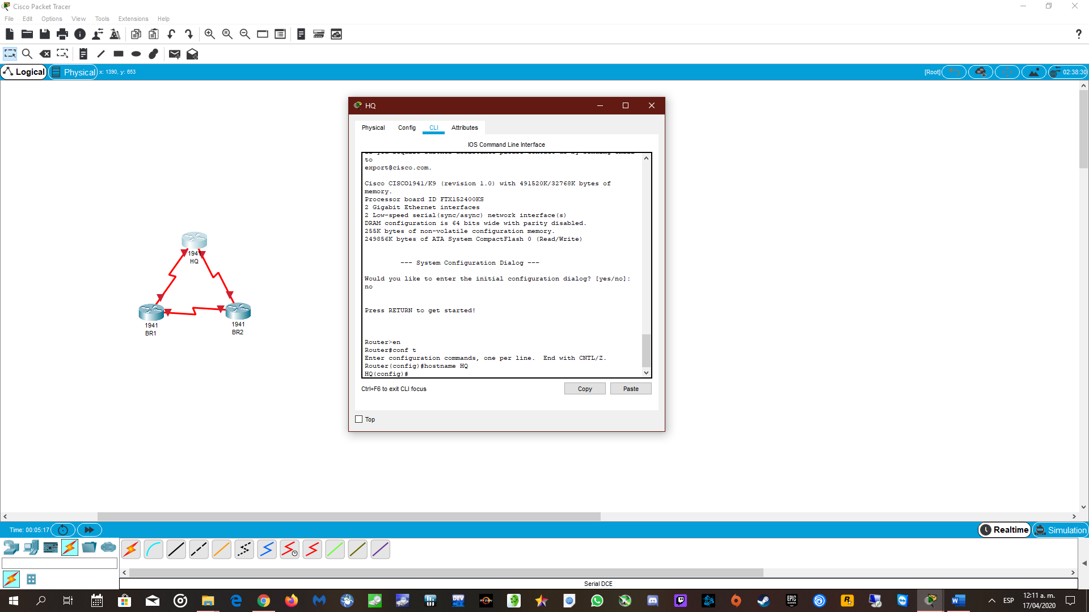

* + 1. Deshabilite la búsqueda DNS para evitar que el router intente traducir los comandos incorrectamente introducidos como si fueran nombres de host.

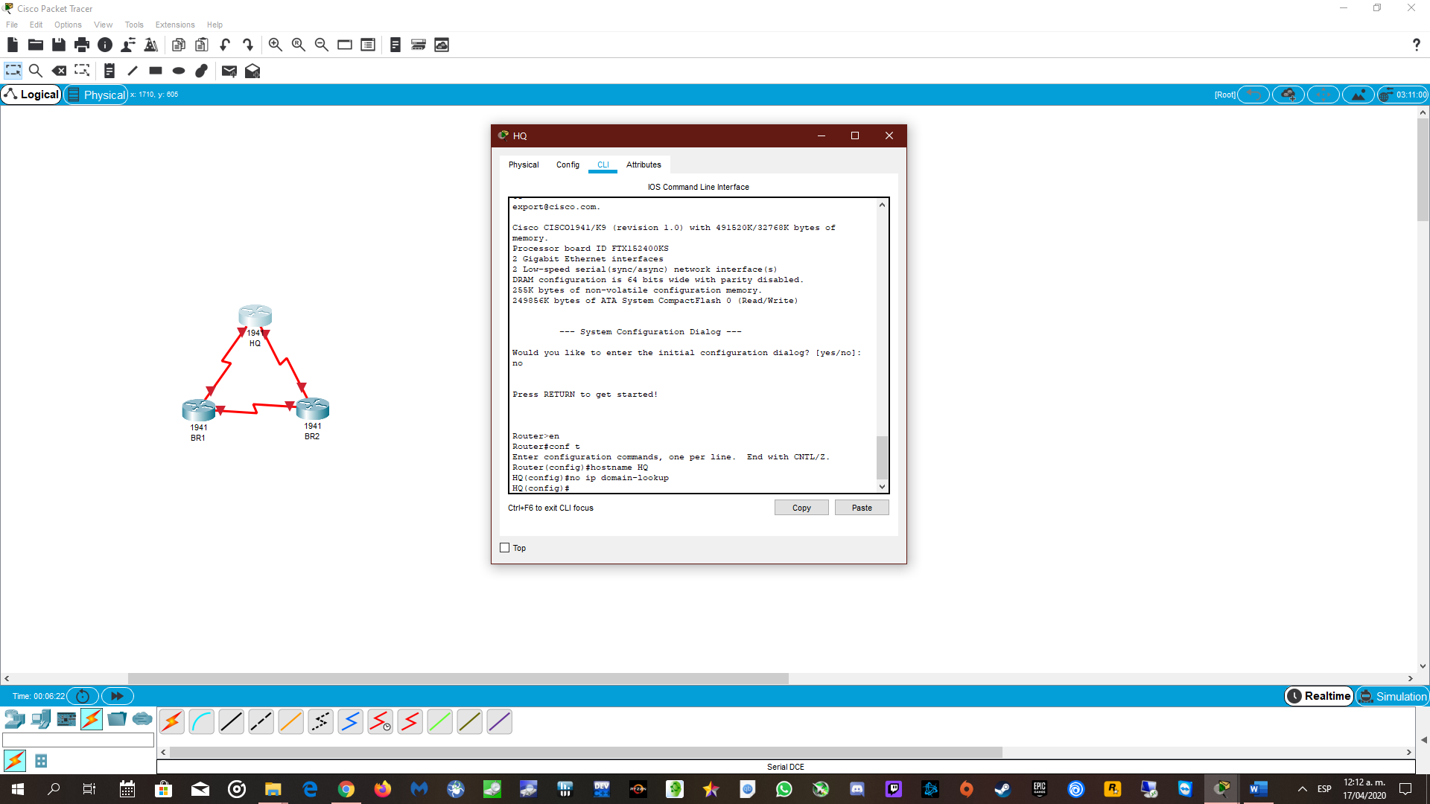

* + 1. Asigne **class** como la contraseña cifrada del modo EXEC privilegiado.

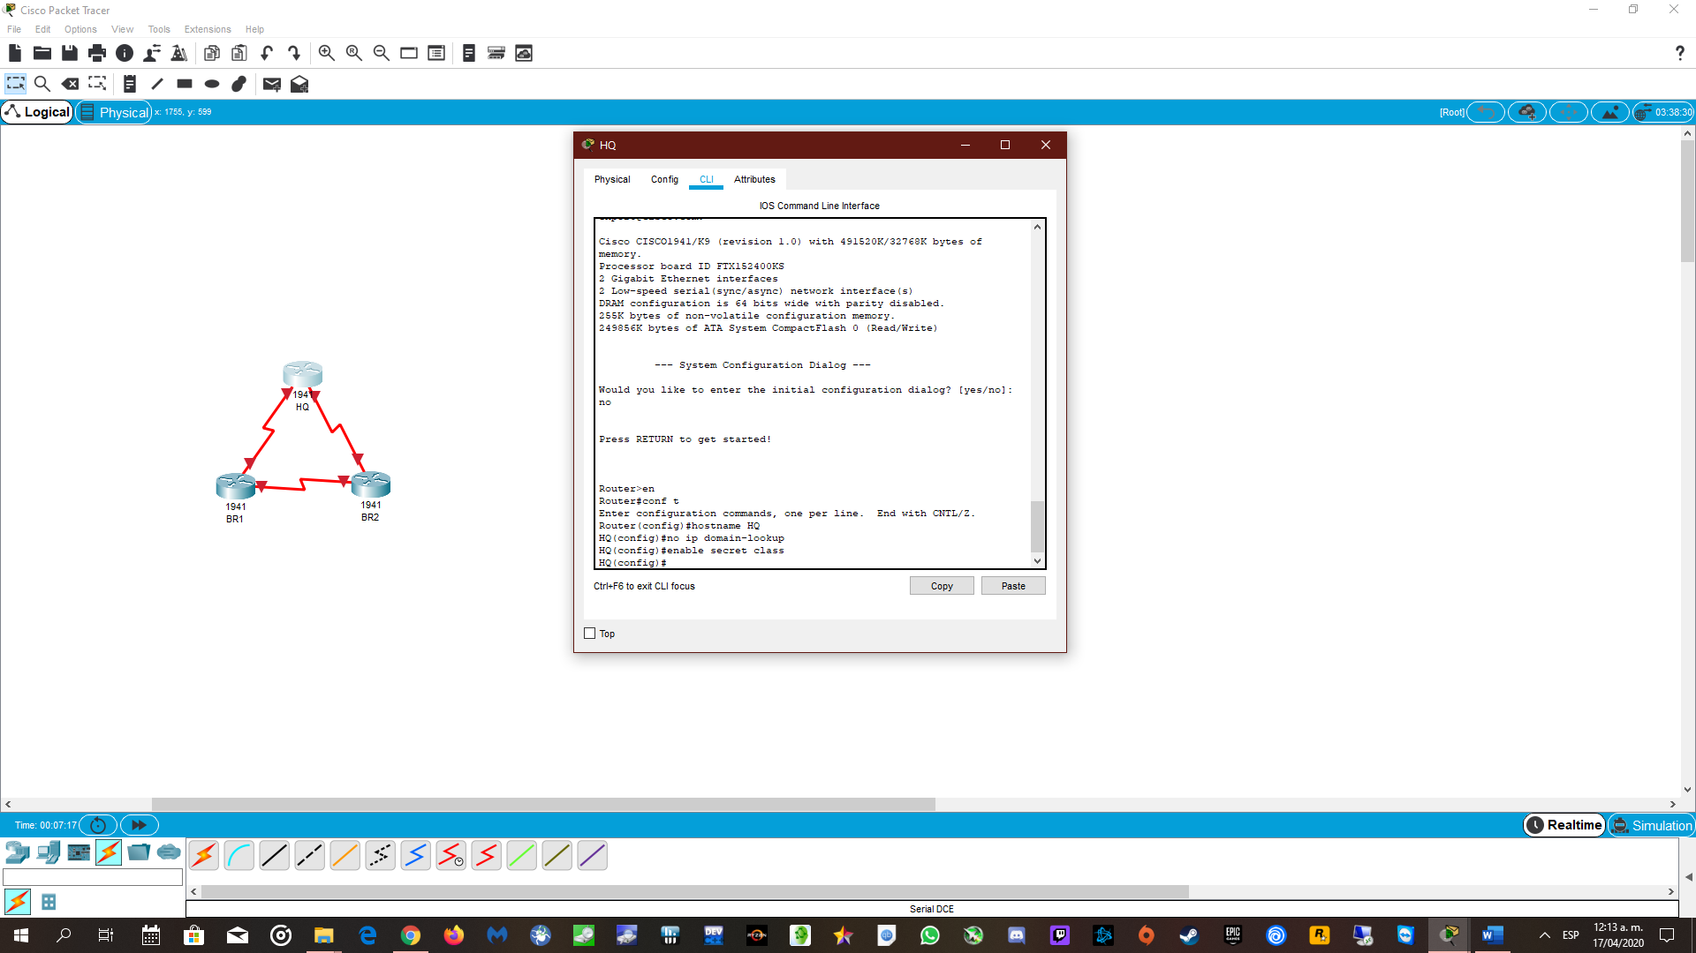

* + 1. Asigne **cisco** como la contraseña de consola y habilite el inicio de sesión.

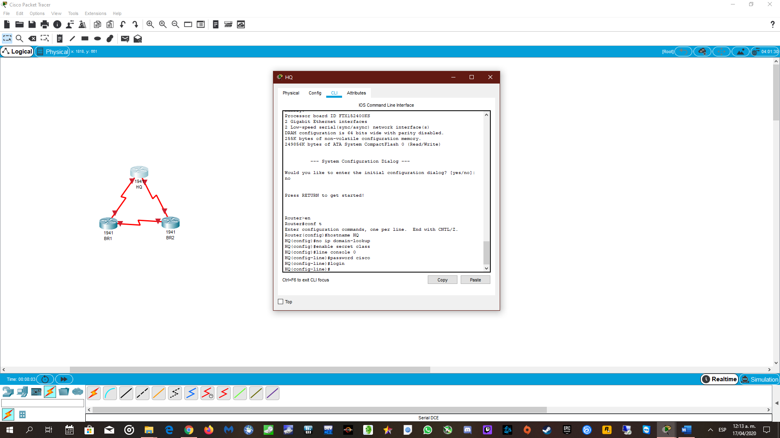

* + 1. Asigne **cisco** como la contraseña de vty y habilite el inicio de sesión.

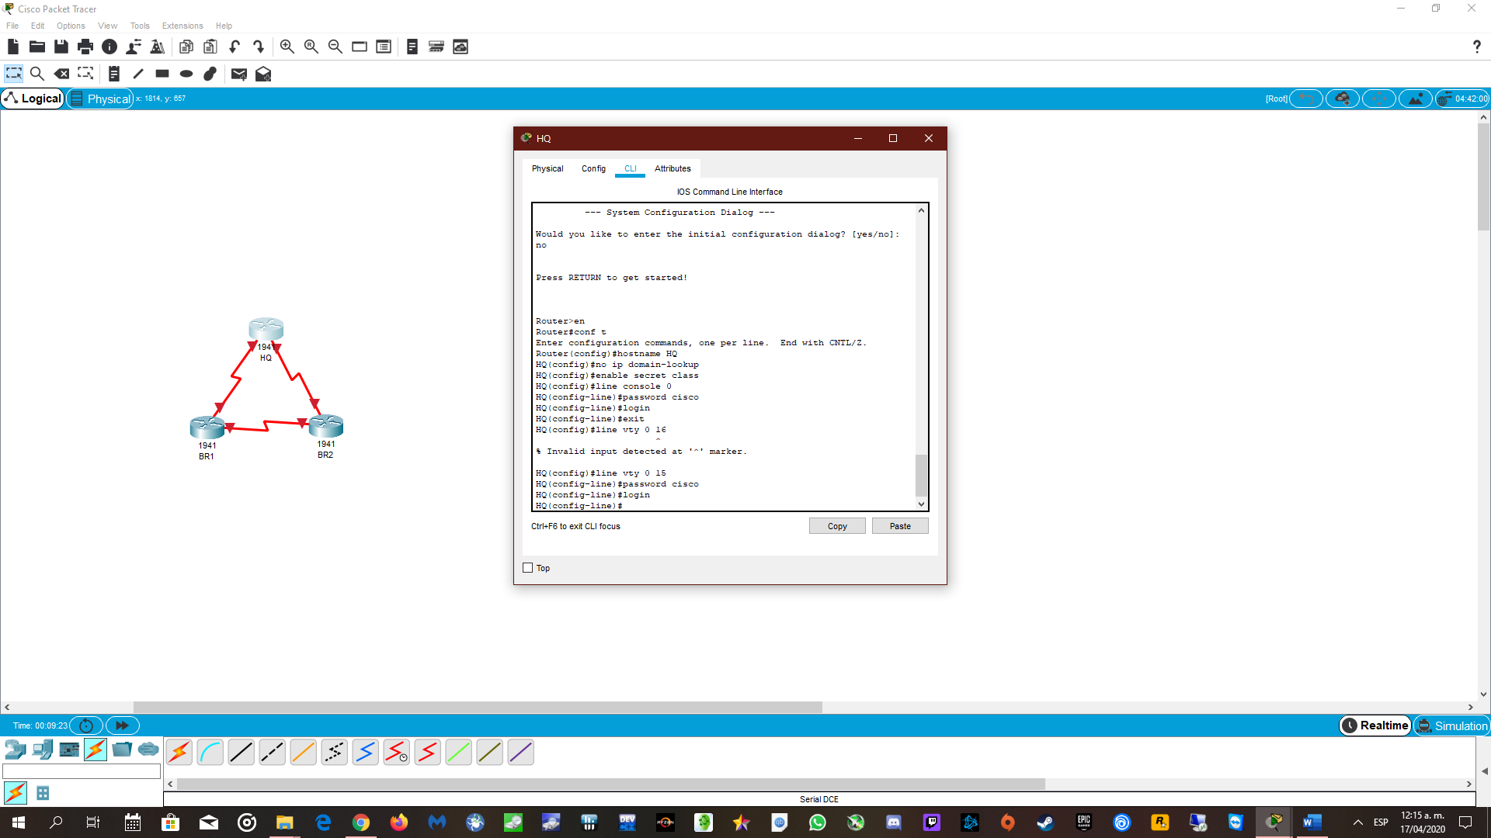

* + 1. Cifre las contraseñas de texto no cifrado.

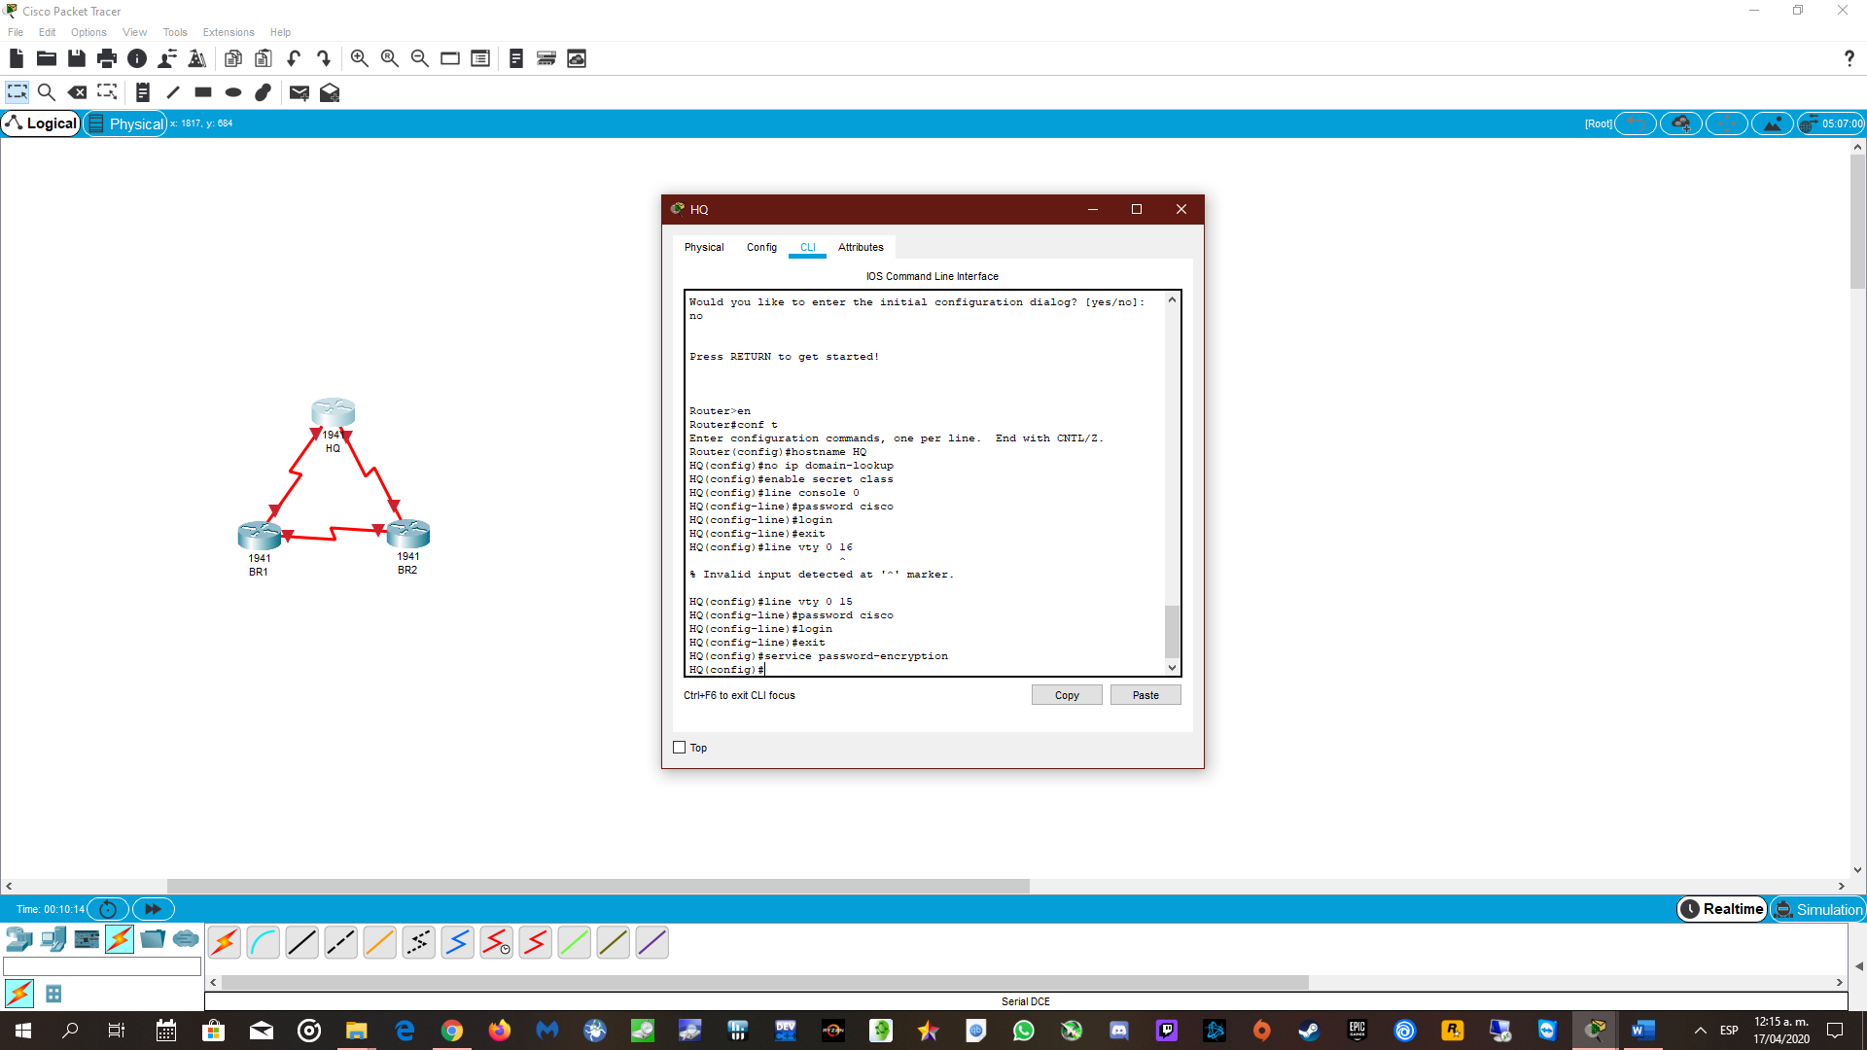

* + 1. Cree un aviso que advierta a todo aquel que acceda al dispositivo que el acceso no autorizado está prohibido.

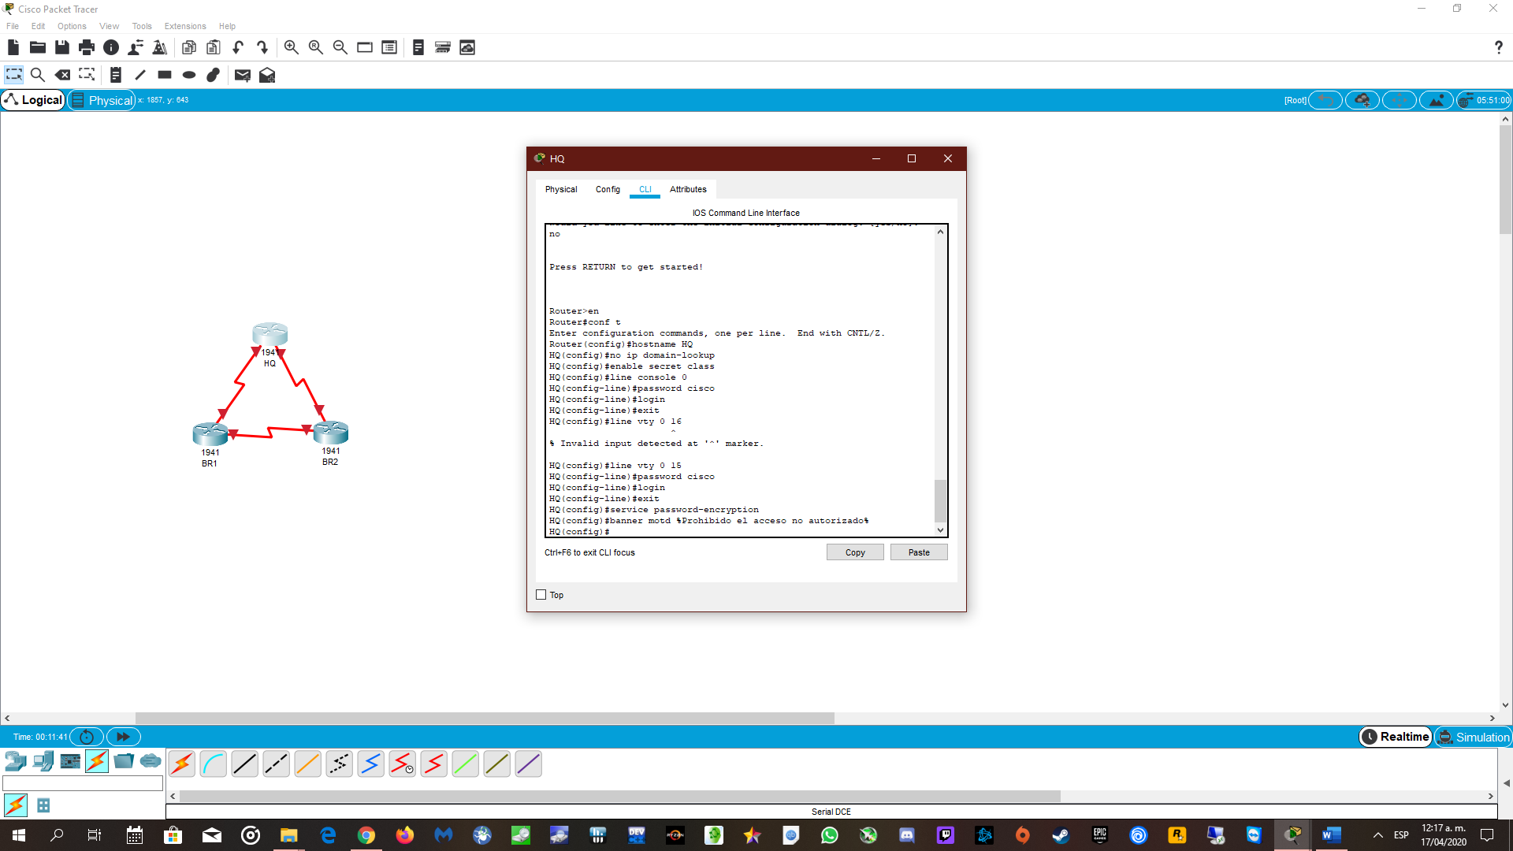

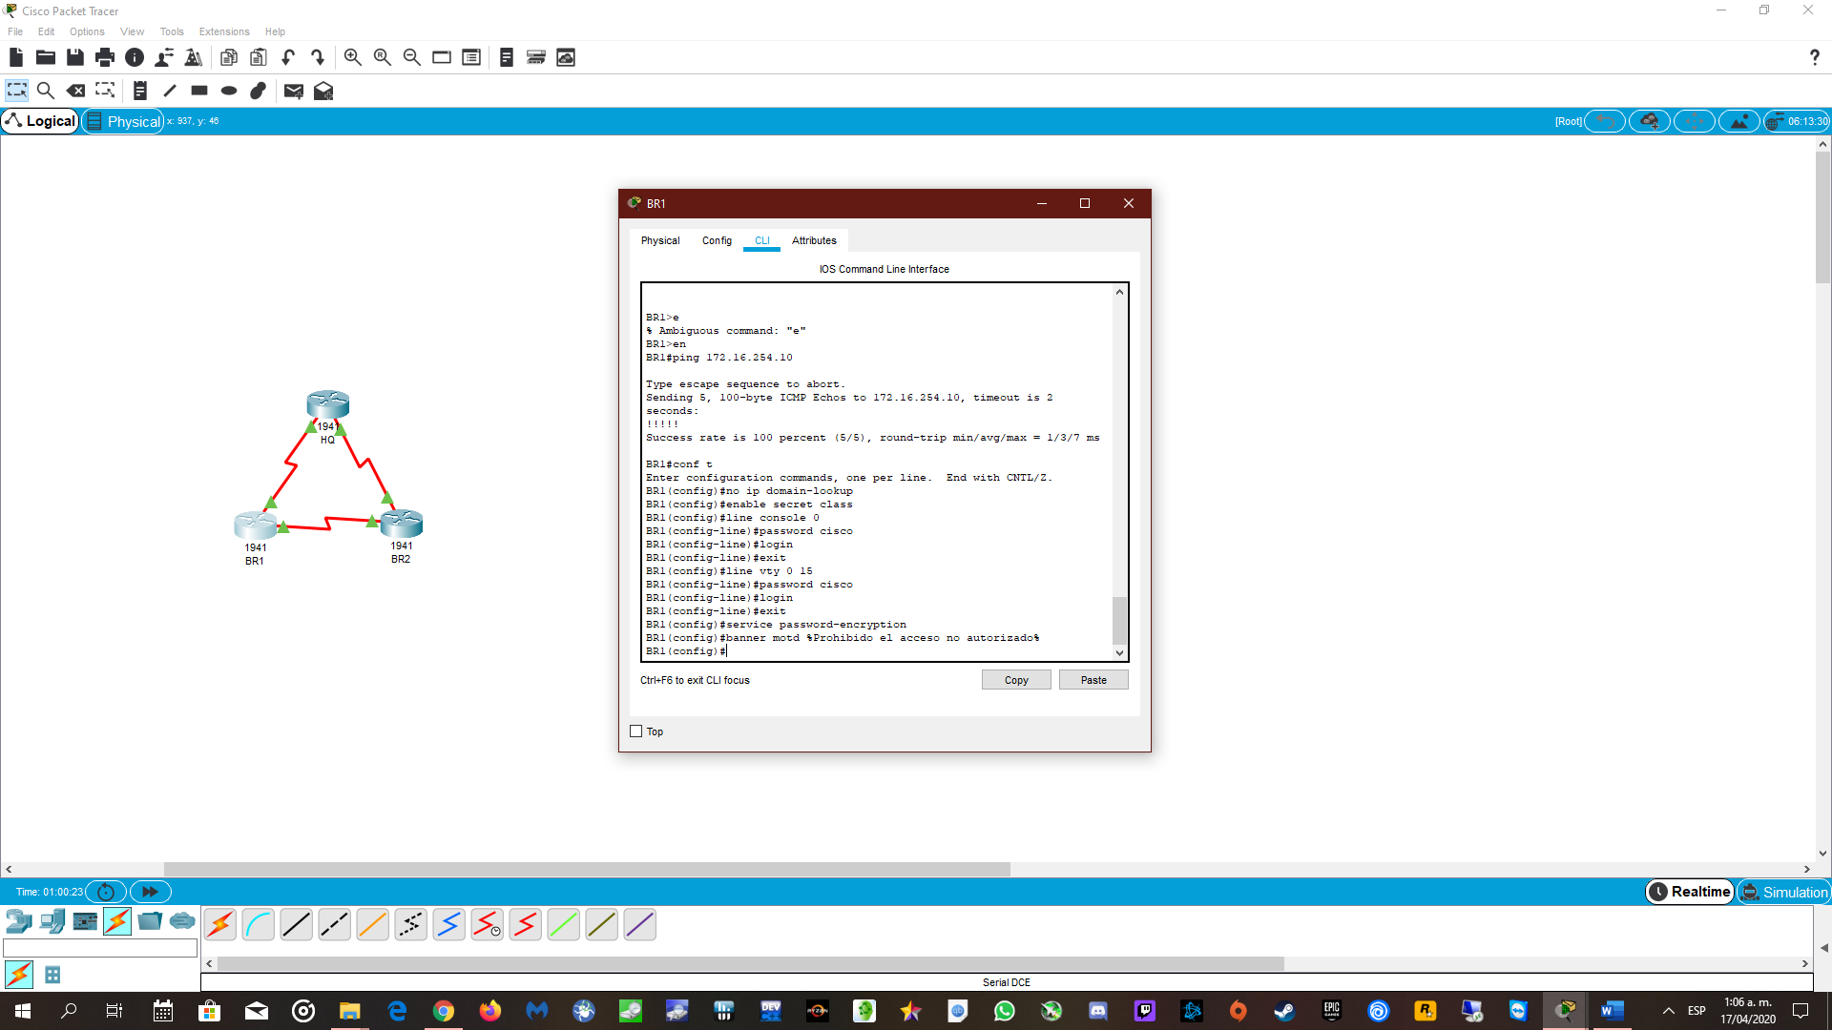

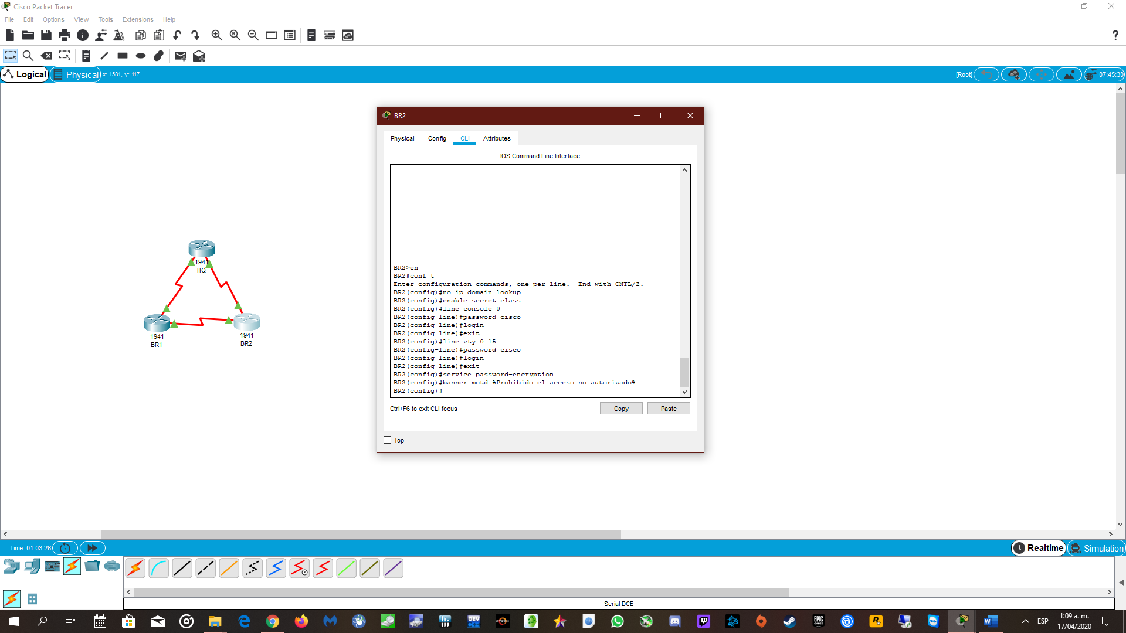

1. configurar las interfaces en cada router.
   * 1. Asigne una dirección IP y una máscara de subred a cada interfaz utilizando la tabla que completó en la parte 2.
     2. Configure una descripción de interfaz para cada interfaz.
     3. Establezca la frecuencia de reloj en 128000 en todas las interfaces seriales DCE.

HQ(config-if)# **clock rate 128000**

* + 1. Active las interfaces.

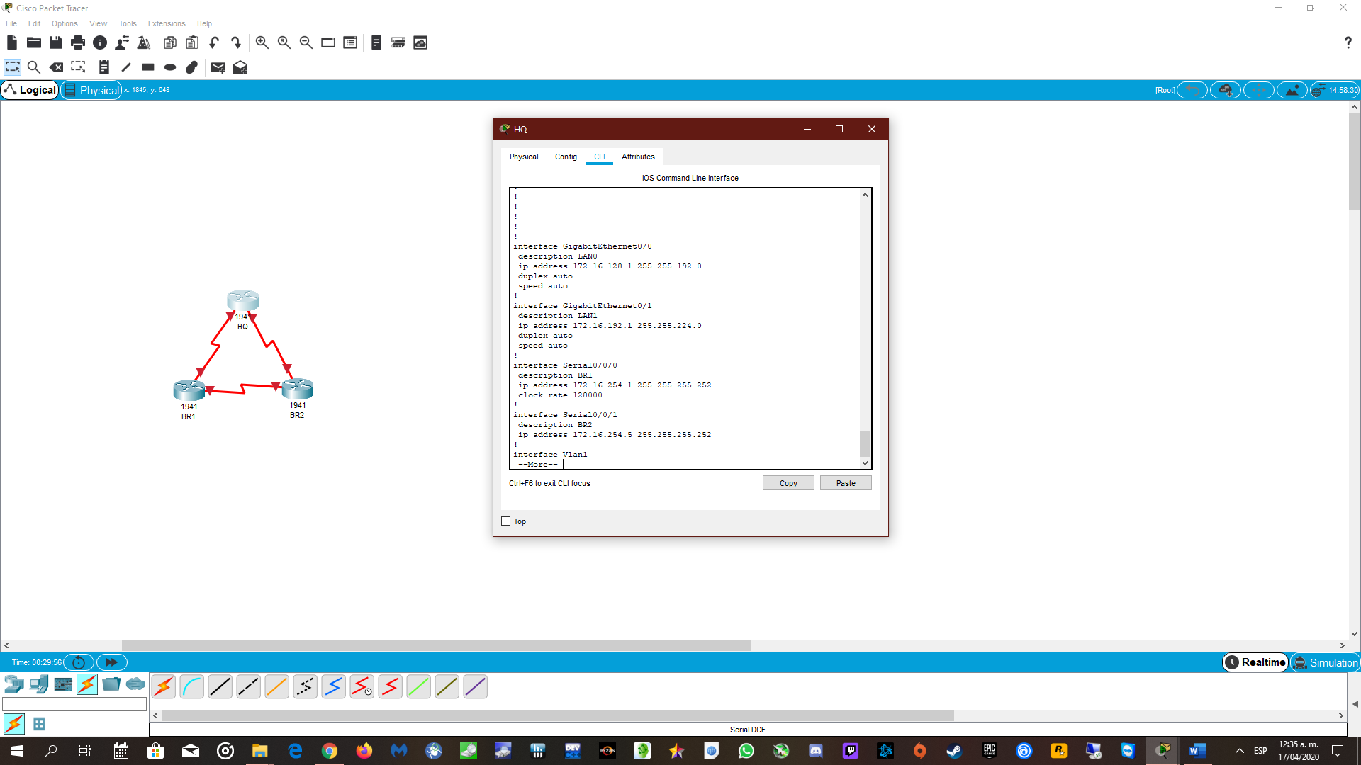

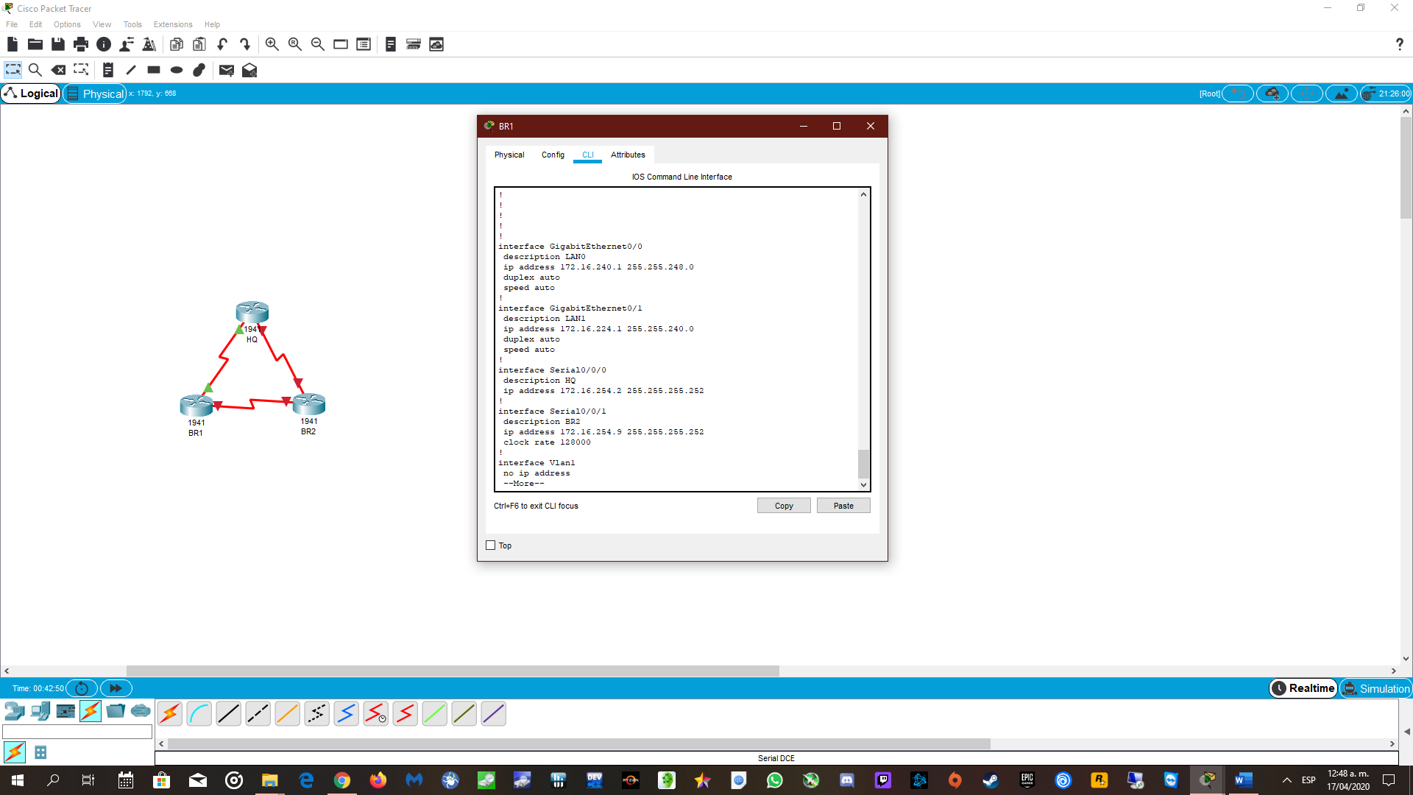

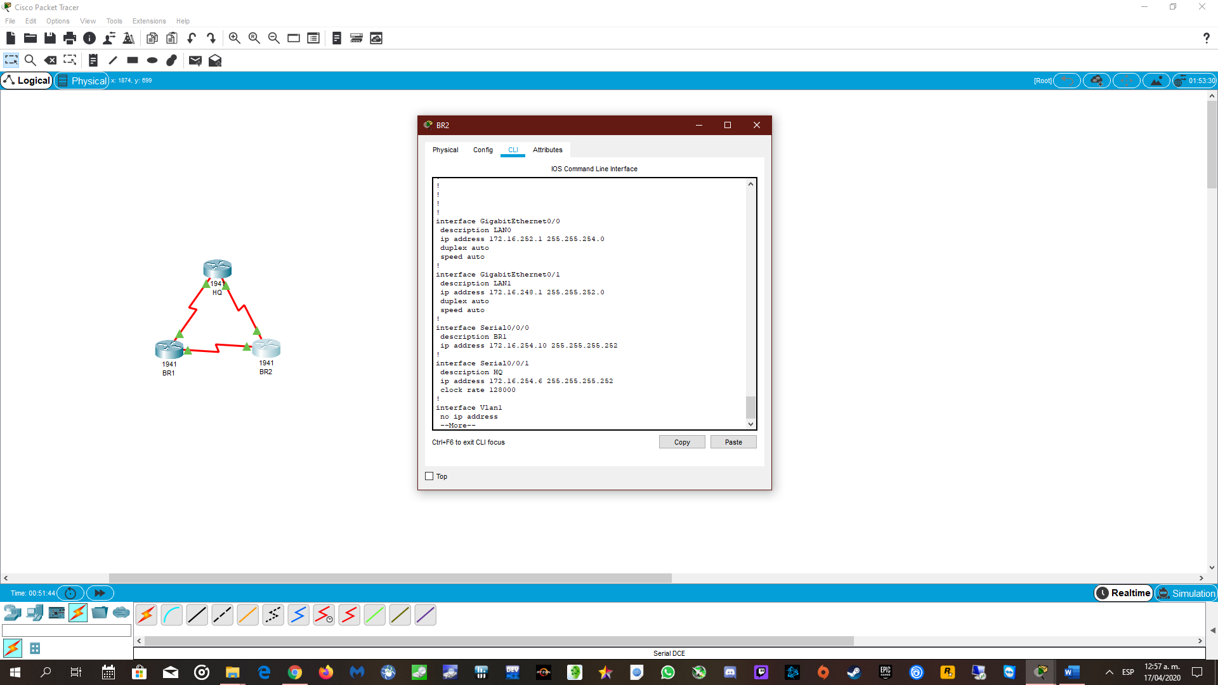

1. guardar la configuración en todos los dispositivos.
2. Probar la conectividad
   * 1. Haga ping de HQ a la dirección de la interfaz S0/0/0 de BR1.

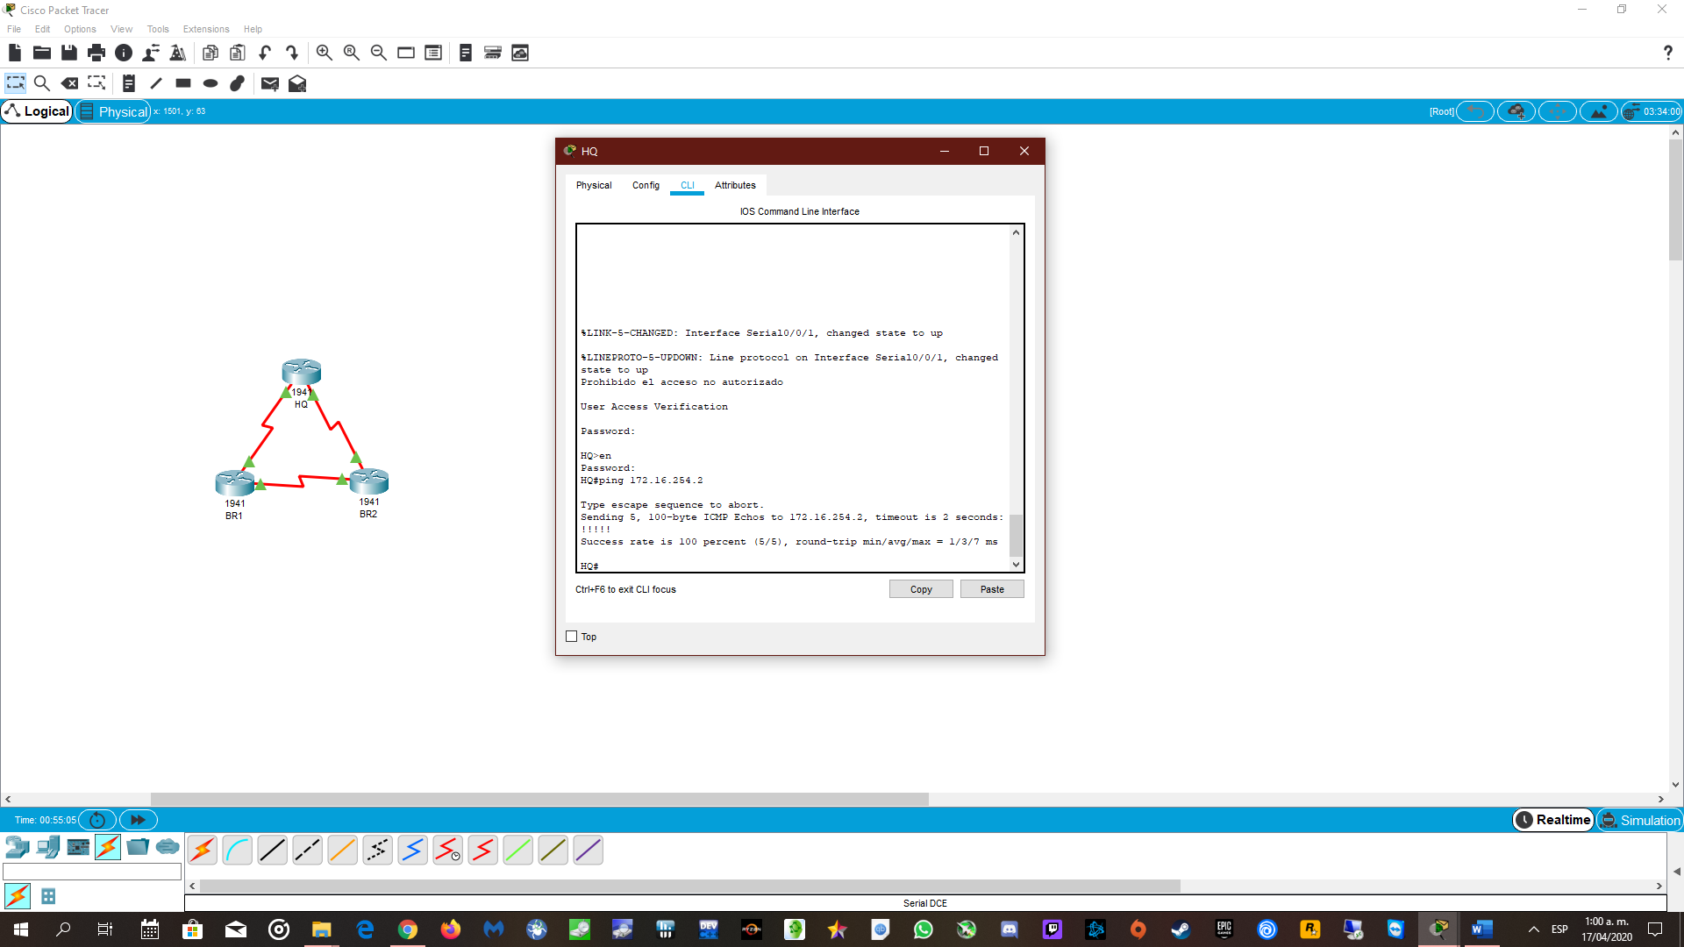

* + 1. Haga ping de HQ a la dirección de la interfaz S0/0/1 de BR2.

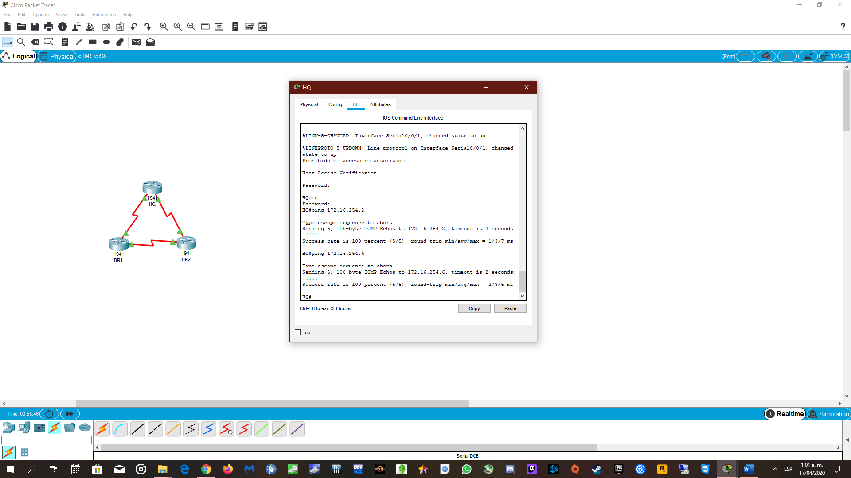

* + 1. Haga ping de BR1 a la dirección de la interfaz S0/0/0 de BR2.

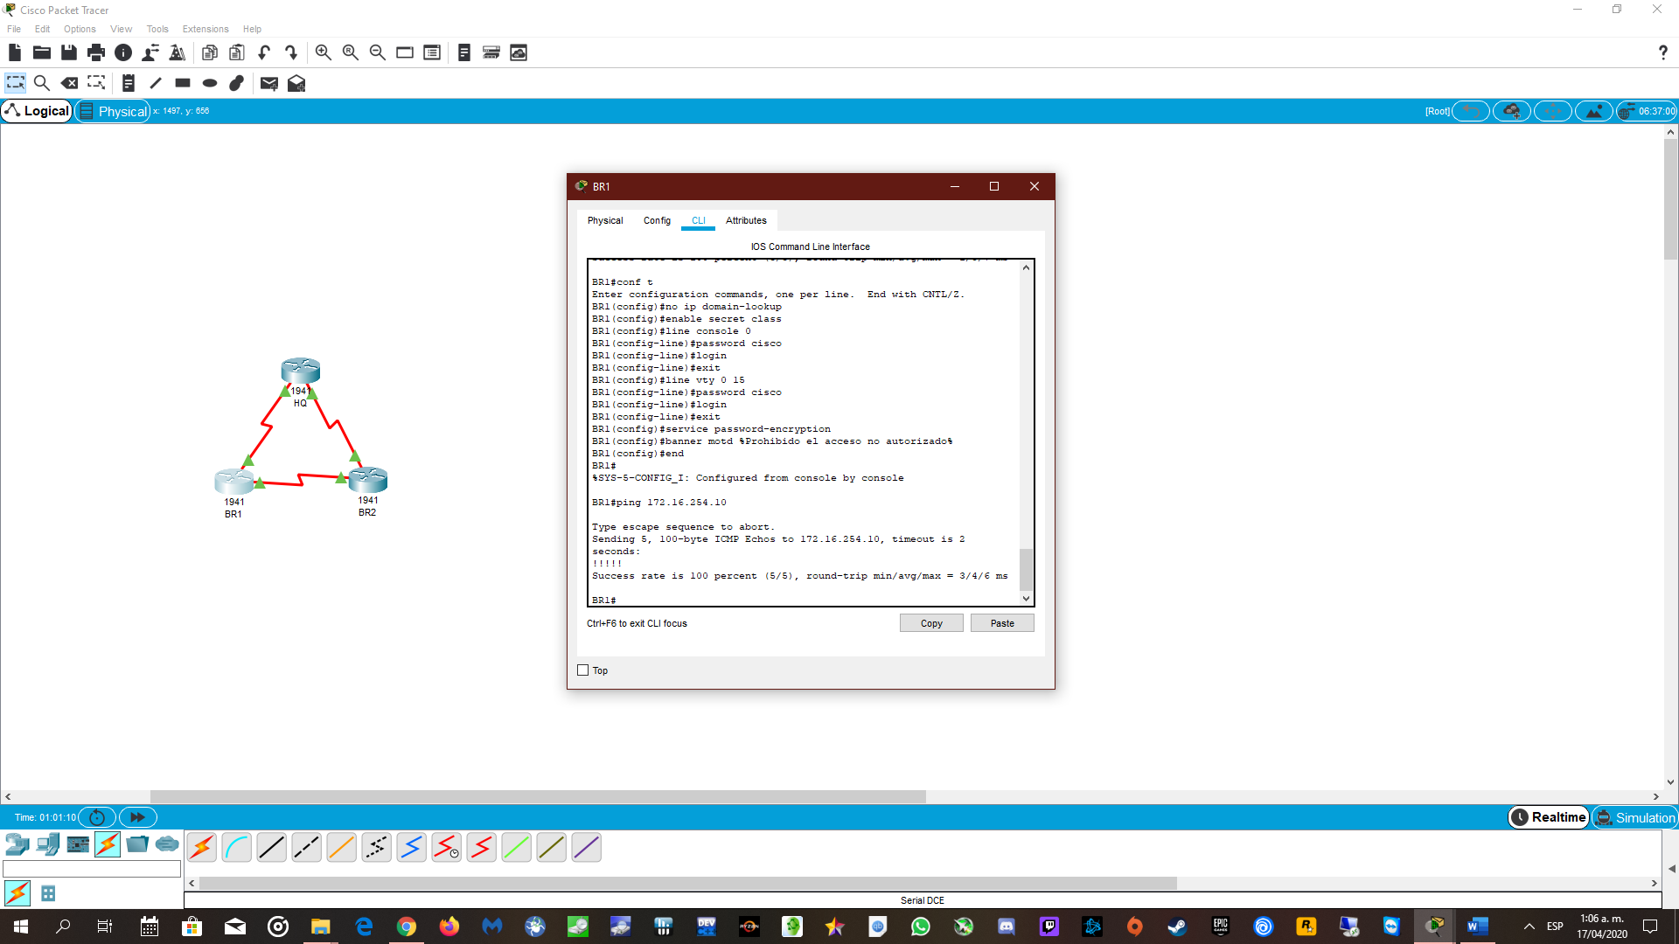

* + 1. Si los pings no se realizaron correctamente, resuelva los problemas de conectividad.

**Nota:** los pings a las interfaces GigabitEthernet en otros routers no son correctos. Las LAN definidas para las interfaces GigabitEthernet son simuladas. Debido a que no hay ningún dispositivo conectado a estas LAN, están en estado down/down. Debe haber un protocolo de routing para que otros dispositivos detecten esas subredes. Las interfaces de GigabitEthernet también deben estar en estado up/up para que un protocolo de routing pueda agregar las subredes a la tabla de routing. Estas interfaces permanecen en el estado down/down hasta que se conecta un dispositivo al otro extremo del cable de interfaz Ethernet. Esta práctica de laboratorio se centra en VLSM y en la configuración de interfaces.

1. Reflexión

¿Puede pensar en un atajo para calcular las direcciones de red de las subredes /30 consecutivas?

Una red /30 tiene 4 espacios de dirección: la dirección de red, 2 direcciones de host y una dirección de broadcast. Otra técnica para obtener la próxima dirección de red /30 sería tomar la dirección de red /30 anterior y sumarle 4 al último octeto.

Tabla de resumen de interfaces del router

|  |  |  |  |  |
| --- | --- | --- | --- | --- |
| Resumen de interfaces del router | | | | |
| Modelo de router | Interfaz Ethernet #1 | Interfaz Ethernet n.º 2 | Interfaz serial #1 | Interfaz serial n.º 2 |
| 1800 | Fast Ethernet 0/0 (F0/0) | Fast Ethernet 0/1 (F0/1) | Serial 0/0/0 (S0/0/0) | Serial 0/0/1 (S0/0/1) |
| 1900 | Gigabit Ethernet 0/0 (G0/0) | Gigabit Ethernet 0/1 (G0/1) | Serial 0/0/0 (S0/0/0) | Serial 0/0/1 (S0/0/1) |
| 2801 | Fast Ethernet 0/0 (F0/0) | Fast Ethernet 0/1 (F0/1) | Serial 0/1/0 (S0/1/0) | Serial 0/1/1 (S0/1/1) |
| 2811 | Fast Ethernet 0/0 (F0/0) | Fast Ethernet 0/1 (F0/1) | Serial 0/0/0 (S0/0/0) | Serial 0/0/1 (S0/0/1) |
| 2900 | Gigabit Ethernet 0/0 (G0/0) | Gigabit Ethernet 0/1 (G0/1) | Serial 0/0/0 (S0/0/0) | Serial 0/0/1 (S0/0/1) |
| **Nota**: para conocer la configuración del router, observe las interfaces a fin de identificar el tipo de router y cuántas interfaces tiene. No existe una forma eficaz de confeccionar una lista de todas las combinaciones de configuraciones para cada clase de router. En esta tabla, se incluyen los identificadores para las posibles combinaciones de interfaces Ethernet y seriales en el dispositivo. En esta tabla, no se incluye ningún otro tipo de interfaz, si bien puede haber interfaces de otro tipo en un router determinado. La interfaz BRI ISDN es un ejemplo. La cadena entre paréntesis es la abreviatura legal que se puede utilizar en los comandos de IOS de Cisco para representar la interfaz. | | | | |